数据访问层仅仅负责管理数据库与业务逻辑层之间的通讯，不负责业务逻辑。
技术上我们采用Entity Framework ，它是微软开发的基于ADO.NET的ORM(Object/Relational Mapping)框架。
Entity Framework的主要特点：
1. 支持多种数据库（Microsoft SQL Server, Oracle, and MySQL）；
2. 能很好地支持表，视图和存储过程；
3. 提供Visual Studio集成工具，进行可视化操作；

创建ADO.NET 实体数据模型项目
在项目上点击右键，添加->新建项
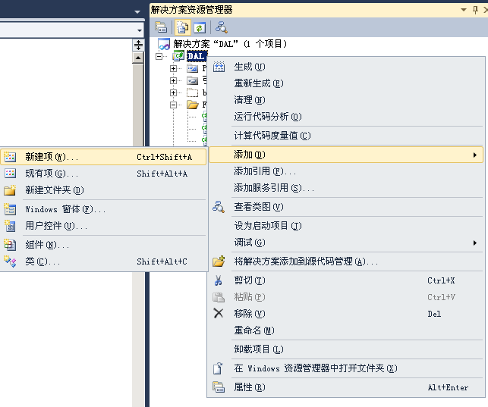
选择“ADO.NET 实体数据模型”
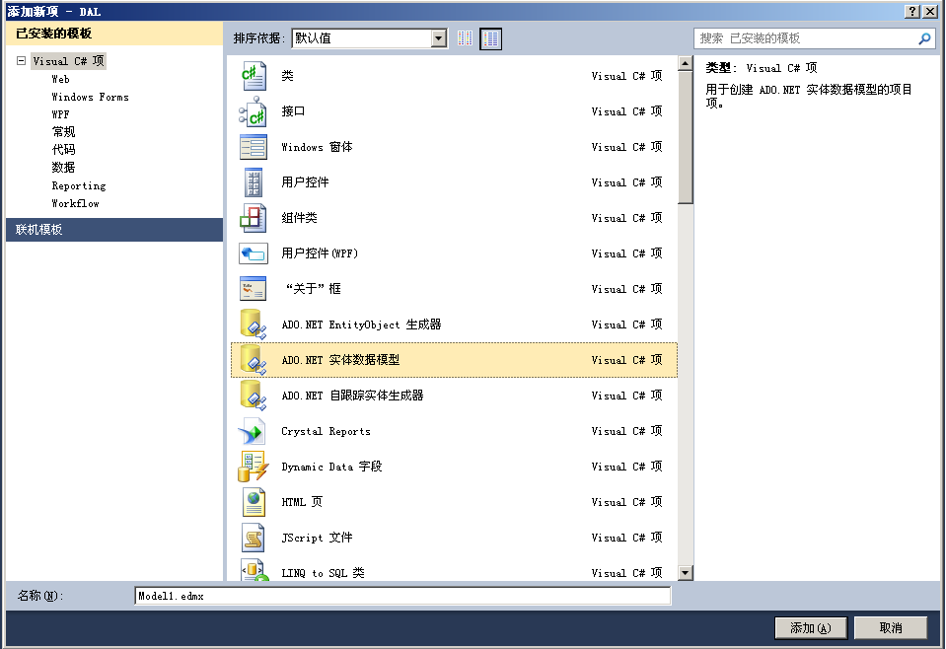
从数据库生成，新建连接，选择数据源
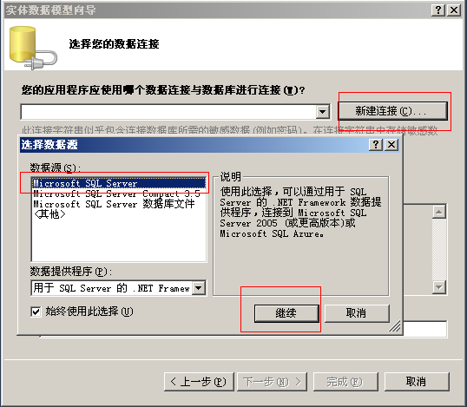
填写连接需要的数据库信息后，点击下一步
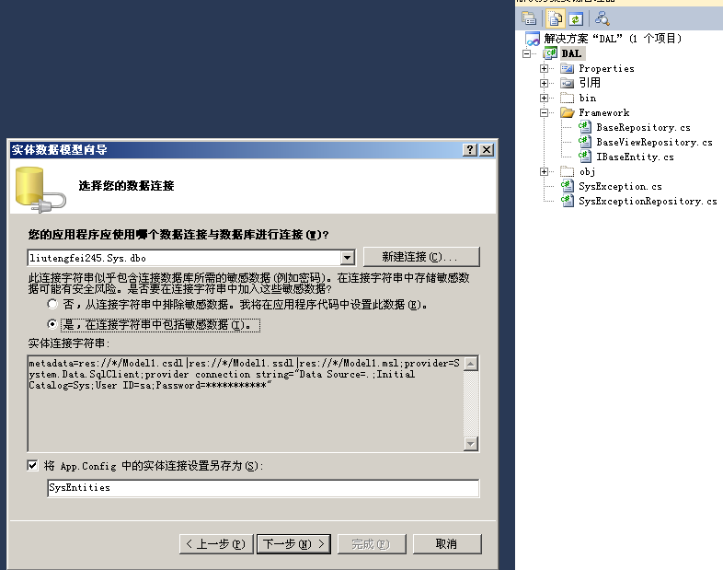
注意：只选择“在模型中加入外键列”
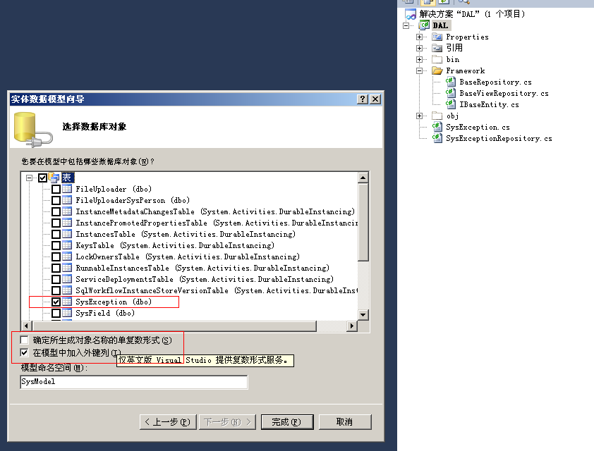
可以看到新生成了两个文件“App.Config”和“Model1.edmx”：
“App.Config”里面是数据库连接字符串
“Model1.edmx” 里面是数据实体类和访问数据库的上下文
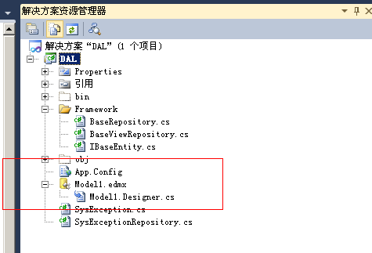
注意：Model1.edmx文件是Entity Framework自动生成的，不做修改，因为每次更新会覆盖。

修改ADO.NET 实体数据模型项目
每次修改实体模型的时候，都全选（ctrl+A）并删掉所有实体，然后在Model1.edmx文件空白处上点击右键，选“从数据库更新模型”
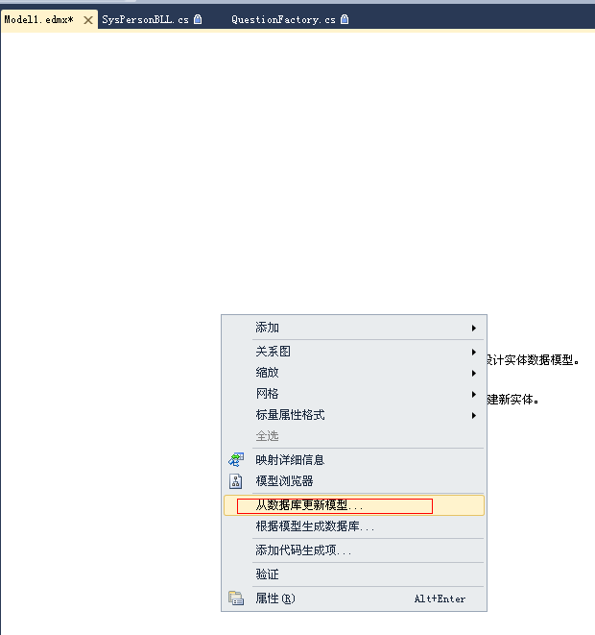
选择需要的表和视图，点击完成即可。
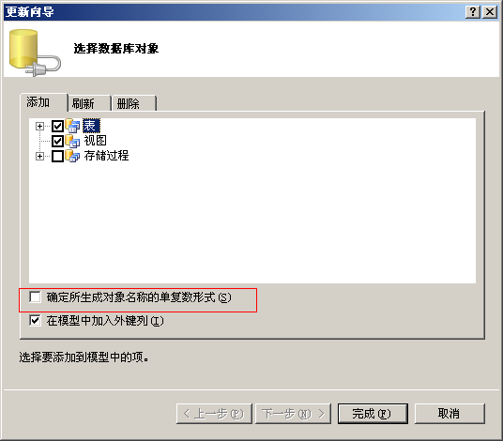

分析总结
我们将系统需要的基础类放在“Framework”文件夹中，所有的实体数据都需要继承IBaseEntity接口，所有的数据库表操作都需要继承BaseRepository抽象类，所有视图操作都需要继承BaseViewRepository抽象类
下面我们以SysException单表的增删改为例，进行介绍：
这里使用了分部类（partial class）对实体数据SysException进行扩展，加入自定义的属性，使用SysExceptionMetadata类对SysException进行数据验证，以保障数据的完整性和正确性。
数据访问层中的SysExceptionRepository执行数据库中的增删改查操作。
以上我们完成了数据访问层的设计，此架构的代码实现，请参考www.langben.com

